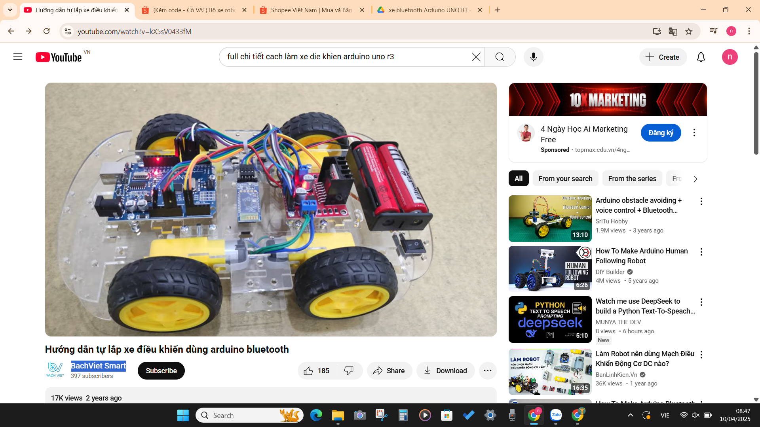

+ Chuẩn bị

blynk app

Tải app arduino bluetooth rc car

4 motor kèm khung chạy 2 đầu -> ghép nối với đế đỡ arduino - > đẩy đà motor về 1 phía ( kèm dây 2 đầu có đen – trắng )

+ 2 khung arduino mica  
  
  
  
  
test protues :

+ hc-05 module bluetooth

+ relay

+ arduino uno r3

+ DC L298 : điều khiển motor